ALUJET Jetfoam Unterlagsbahn

ALUJET

Eigenschaften

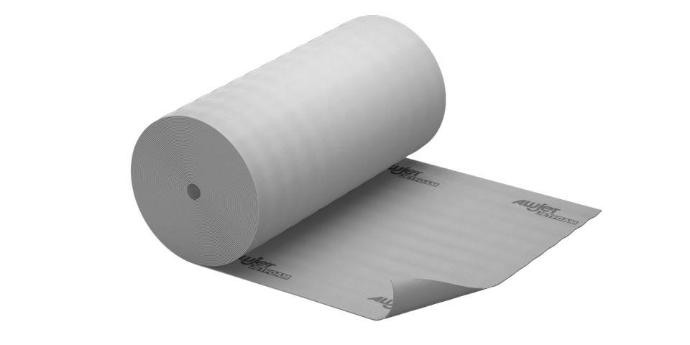

Ausführung

Rolle

Produkt

Schalldämmung

Werkstoff

Polyethylen (PE)

Breite (mm)

1.000,00 - 1.500,00

Länge (mm)

50.000,00 - 100.000,00

Brandverhalten

B2

Wärmeleitfähigkeit (W/(m\*K))

0,05